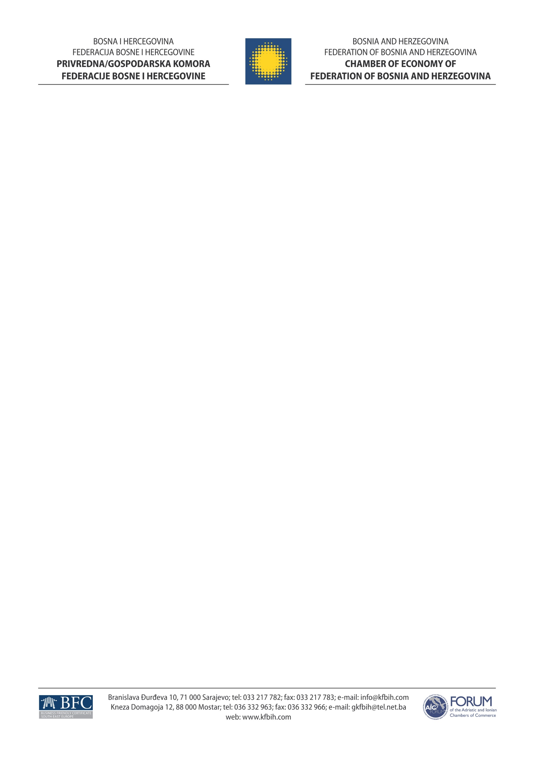

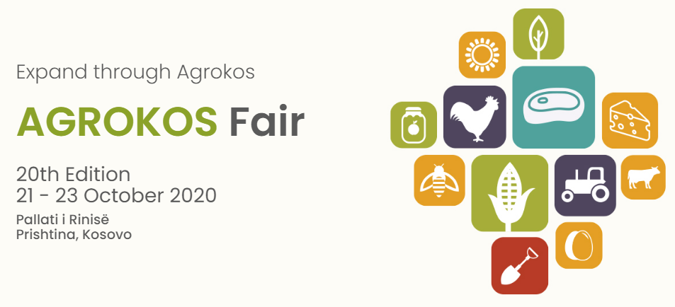

POZIV PRIVREDNICIMA ZA ISKAZIVANJE INTERESA ZA UČEŠĆE NA
20 Međunarodnom sajmu „AGROKOS 2020“
koji će se održati u Prištini u periodu od 21-23.10.2020.godine

Poslovanje bh kompanija na tržištu Kosova, uzrokovano jednostranim uvođenjem 100% carina
na bh proizvode je u proteklom periodu u velikoj mjeri bilo dovedeno u pitanje. Kako su iste nedavno ukinute, stekli su se uvijeti za nesmetan povratak naših proizvoda na ovo tržište.
Kao i ranijih godina, radi održanja kontinuiteta prisustva bh proizvođača na tržištu Kosova, P/G Komora FBiH u saradnju sa VTK BiH poziva privrednike da uzmu učešće na predstojećem 20 Međunarodnom sajmu agrobiznisa, hrane, pića i gastronomije AGROKOS 2020. koji će se održati u periodu od 21. do 23. oktobra 2020. godine u Palati omladine i sporta u Prištini, Kosovo.
„Agrokos“ je izrastao u tradicionalno i atraktivno mesto okupljanja na kojem se susreću privrednici iz sektora poljoprivrede regiona Balkana, ali i sa jugoistoka Evrope, radi uspostavljanja poslovne saradnje. Sajam je prošle godine ugostio 128 izlagača iz 7 zemalja i imao 11.000 posetilaca. Učešće na sajmu je najbolji način da pronađete svog najboljeg potencijalnog poslovnog partnera na Kosovu i susednim zemljama, informišete se o najnovijim tehnološkim trendovima, a putem nove, besplatne platforme, pod nazivom 365 Days B2B, bićete promovisani u toku cijele godine.
Ovogodišnji izložbeni program čine:
- prehrambeni proizvodi i pića,
- poljoprivredni preparati,
- sjemena,đubriva,staklenici,
- poljoprivredna mehanizacija,
- oprema i tehnologija,
- hortikultura ,
- Bio i Halal proizvodi
P/G komora FBiH u saradnji sa VTK BiH, će po četvrti put za redom, za potrebe predstavljanja bh. privrede zakupiti štand veličine 54m2, na kome je planirano da se predstve domaće firme iz ove oblasti. Broj izlagača je ograničen na maksimalno do 5 domaćih kompanija koje zadovolje kriterije i prođu proces selekcije, kako je u nastavku definisano .

Svaka BH kompanija na raspolaganju će imati cca 10m2 uređenog izložbenog prostora uz upotrebu zajedničke kabine, sto i 4 stolice, vitrinu za eksponate, vertikalni stalak za kataloge, info pult sa istaknutim logom firme, reklamu u katalogu sajma, pojačanu reflektorsku rasvijetu te plaćenu kotizaciju za učenike.
Kriteriji za učešće kompanija su:
- Kompanija je proizvođač u oblasti prehrambene industrije, poljoprivrede i gastronomije;
- Prednost će imati kompanije koje su članovi P/G Komore FBiH, odnosno bh komorskog sistema;
- Kompanija koja ima iskustvo u izvoznim poslovima i upošljava barem jednu osobu koja aktivno govori engleski jezik;
- Kompanija koja je strateški opredjeljena za izvoz, te posjeduje adekvatan asortiman i kvalitet proizvoda potvrđen potrebnim certifikatima;
- Prednost imaju kompanije sa većinskim domaćim kapitalom;
- Kompanija je spremna participirati u troškovima vlastitog učešća;
- Kompanija će imati obavezu da u kontinuitetu obezbijedi učešće svojih predstavnika u periodu
od 21-23.10.2020.godine (priprema štanda i cjelodnevni boravak na štandu).
Troškovi učešća po kompaniji:
- Participacija učešća u troškovima štanda 2.340,00KM sa uračunatim PDV-om (plaća se unaprijed);
- Trošak smještaja, ishrane kao i transporta ljudi i eksponata i špedicije pada na teret kompanije učesnice na sajmu;
- P/G Komora FBiH je u saradnji sa organizatorom Sajma, firmom CEOKOS za učesnike BH privredne delegacije isposlovala olakšicu kolektivnog apliciranja sa distance radi dobijanja viza za Kosovo;
- Troškovi pribavljanja viza padaju na teret firmi učesnica.
Ukoliko ste zainetersovani da izlažete na zajedničkom Komorskom štandu i prihvatite navedene uslove, molimo Vas da popunite priloženu prijavu i ovjerenu pošaljete putem faksana broj: 033 217 783 ili na e mail e.pasic@kfbih.com najkasnije do ponedjeljka 07.09.2020.
Uzimajući u obzir činjenicu da je broj bh. firmi koje će izlagati na zajedničkom štandu ograničen, organizacioni tim će izvršiti selekciju na osnovu gore navedenih kriterija.
Kompanije koje su prošle godine učestvovale na sajmu Agrokos će automatski ući u spisak potencijalnih izlagača.
Kontakt osoba : Emir Pašić

S poštovanjem,
__________________________
Mirsad Jašarspahić dipl.ing.maš.
Predsjednik P/G KFBiH

Prijavni obrazac možete naći u prilogu.

